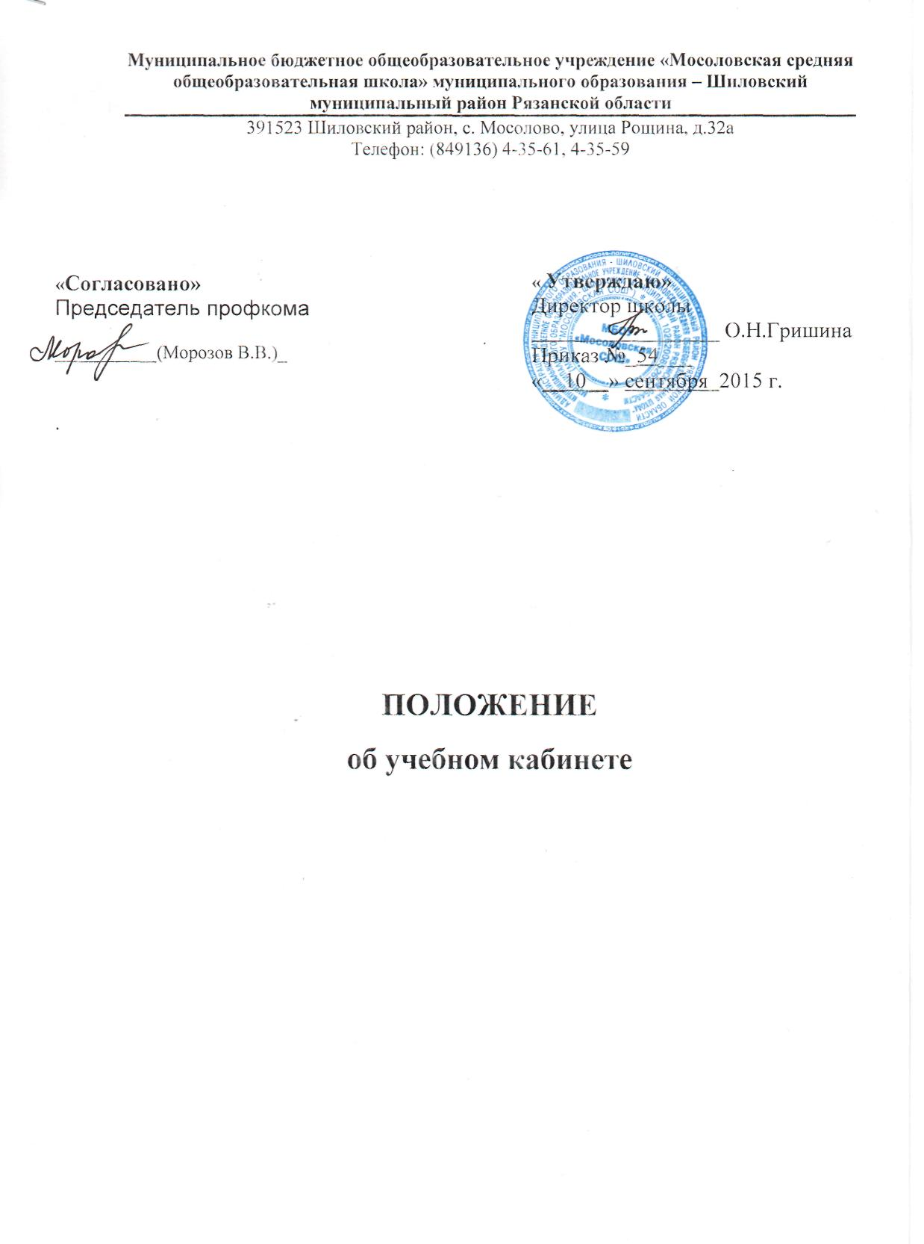
1. ОБЩИЕ ПОЛОЖЕНИЯ
1.1. Настоящее положение об учебном кабинете (далее по текст}' - Положение)
разработано в соответствии с Федеральным Законом № 273 - ФЗ от 29.12.2012 г. «Об
образовании в Российской Федерации» ст.28, гигиеническими требованиями к условиям
обучения в ОУ (СанПиН 2.4.2.2821-10), «О Перечне учебного и компьютерного оборудования для оснащения ОУ» и на основании Устава школы.
- Настоящее Положение является локальным правовым актом и регулирует деятельность учебных кабинетов Муниципального бюджетного общеобразовательного учреждения «Мосоловская средняя общеобразовательная школа» муниципального образования - Шиловский муниципальный район Рязанской области (далее по тексту-школа).
- Учебный кабинет — это учебное помещение школы, оснащенное наглядными пособиями, учебным оборудованием, мебелью и техническими средствами обучения, в котором проводится учебная, факультативная и внеклассная работа с учащимися в полном соответствии с действующими государственными образовательными стандартами, учебными планами и программами, а также методическая работа по предмету с целью повышения эффективности и результативности образовательного процесса.

- Обучающиеся I ступени обучаются в закрепленных за каждым классом учебных помещениях.
- Занятия в учебном кабинете проводятся в соответствии с действующим расписанием занятий и внеурочной деятельностью
1.6. Правила пользования учебным кабинетом:
- Кабинет должен быть открыт за 15 минут до начала занятий.
- Обучающиеся должны находиться в кабинете только в присутствии учителя.
- Кабинет должен проветриваться каждую перемену.
1.7. Учебные кабинеты функционируют с учетом специфики общеобразовательного учреждения в целях создания оптимальных условий для выполнения
современных требований к организации образовательного процесса.
1.8. Оборудование учебного кабинета должно позволять вести эффективное
преподавание предмета при всем разнообразии методических приемов и педагогических
интересов учителей.
2. ОРГАНИЗАЦИЯ ДЕЯТЕЛЬНОСТИ ЗАВЕДУЮЩЕГО УЧЕБНЫМ
КАБИНЕТОМ.
2.1. Исполнение обязанностей заведующего учебным кабинетом осуществляется на
основании приказа директора школы в соответствии с должностной инструкцией
заведующего кабинетом.
2.2. Заведующий предметным кабинетом, лабораторией обязан:
- анализировать состояние учебно-материального оснащения кабинета не реже чем раз в год;
- планировать и организовывать систему мер, направленных на обеспечение кабинета необходимым оборудованием согласно учебным программам и установленным нормативам;
- составлять план развития и работы кабинета на текущий учебный год и следить за его выполнением;
- содержать кабинет в соответствии с санитарно-гигиеническими требованиями, предъявляемыми к предметному кабинету;
- принимать меры по обеспечению кабинета материалами и необходимой учебно-методической документацией, инструкциями и т. д.;
- вести учет имеющегося оборудования в кабинете;
- обеспечивать сохранность имущества кабинета и надлежащий уход за ним;
- обеспечивать соблюдение правил охраны труда и техники безопасности, правил поведения учащихся и преподавателей в кабинете, проводить и учитывать соответствующие инструктажи с учащимися с последующими отметками в журнале;
- организовывать внеаудиторную работу по предмету (консультации, дополнительные занятия и др.), отражать ее в расписании работы кабинета;
- способствовать созданию банка творческих работ учащихся в учебном кабинете.
2.3. Заведующий предметным кабинетом имеет право:
- ставить перед администрацией вопросы по совершенствованию оборудования кабинета;
- ходатайствовать о поощрении или наказании отдельных учащихся и преподавателей, работающих в данном учебном кабинете.

3. Организация деятельности учителя-предметника в учебном кабинете.
3.1. Общие требования к учебному кабинету.
3.1.1. В учебном кабинете должна находиться следующая документация:
- Государственный образовательный стандарт по предметам по профилю кабинета;
- Правила поведения для учащихся;
- Паспорт кабинета, содержащий:
— перечень мебели;
— перечень технических средств обучения;
— перечень оборудования, приспособлений и инструментов;
— перечень дидактических материалов;
— каталог библиотеки кабинета;
— акт-разрешение на проведение занятий;
— инструкции по технике безопасности;
— график работы;
3.1.2. В соответствии с требованиями кабинет должен быть оснащен:
- рабочим местом преподавателя и учащихся;
- обучающийся обеспечивается рабочим местом в соответствии с его ростом, состоянием зрения и слуха.
- мебелью, соответствующей требованиям СанПиН;
- классной доской, указкой и приспособлением для размещения таблиц, карт и схем;
- аудиовизуальными средствами обучения (при необходимости);
- приборами и оборудованием для выполнения лабораторных и практических работ (при необходимости);
- предметными стендами;
3.1.3. Учебный кабинет должен соответствовать санитарно-гигиеническим требованиям к отделочным материалам, составу, размерам и размещению мебели; воздушно-тепловому режиму; режиму естественного и искусственного освещения) и требованиям пожарной безопасности ППБ 01-03.
3.1.4. Учебный кабинет должен быть обеспечен первичными средствами пожаротушения и аптечкой для оказания доврачебной помощи (при необходимости).
3.1.5. Предметный кабинет должен соответствовать санитарно-гигиеническим требованиям и требованиям по охране труда, предъявляемым к учебным помещениям.
3.1.6. В кабинете должны быть в наличии:
- график проветривания;
- инструкции по охране труда (при необходимости);
- журнал инструктажа учащихся по охране труда (при необходимости).
3.2. Общие требования к оформлению учебного кабинета.
3.2.1. Оформление учебного кабинета должно быть осуществлено в едином стиле с учетом эстетических принципов.
Оформление кабинета:
- Оптимальность организации пространства кабинета:
- места педагога,
- ученических мест,
- Наличие постоянных и сменных учебно-информационных стендов:
- рекомендации по выполнению домашних работ,
- рекомендации по подготовке к различным формам учебно-познавательной деятельности (практикум, семинар, лабораторная работа, тестирование, зачет и др.)
3.2.2. Занятия в учебном кабинете должны служить формированию у обучающихся:
• современной картины мира;
• общеучебных умений и навыков;
• обобщенного способа учебной, познавательной, коммуникативной и практической деятельности;
• потребности в непрерывном, самостоятельном и творческом подходе к овладению новыми знаниями;
• ключевых компетенций — готовности учащихся использовать полученные общие знания, умения и способности в реальной жизни для решения практических задач;
• теоретического мышления, памяти, воображения;
воспитанию учащихся, направленному на формирование у них коммуникабельности и толерантности.
3.3. Требования к учебно-методическому обеспечению кабинета.
3.3.1. Учебный кабинет должен быть укомплектован учебным оборудованием, необходимым для выполнения учебных программ, реализуемых школой на основании «Перечня учебного и компьютерного оборудования для оснащения общеобразовательных учреждений» в соответствии с местными нормативами.
3.3.2. Учебный кабинет должен быть обеспечен учебниками, дидактическим и раздаточным материалом, необходимым для выполнения учебных программ, реализуемых школой.
3.3.3. В учебном кабинете в открытом доступе должны находиться материалы, содержащие минимально необходимое содержание образования и требования к уровню обязательной подготовки (стандарта образования);
образцы контрольно-измерительных материалов (КИМ) для определения усвоения требований образовательного стандарта.
3.3.4. Учебный кабинет должен быть обеспечен комплектом типовых заданий, тестов, контрольных работ для диагностики выполнения требований базового и повышенного уровня образовательного стандарта.
3.3.5. На стендах в учебном кабинете должны быть размещены:
  - требования образовательного стандарта по профилю кабинета;
  - требования, образцы оформления различного вида работ (лабораторных, творческих, контрольных, самостоятельных и т.п.) и их анализ;
  - варианты заданий олимпиад, конкурсов, интеллектуальных марафонов по профилю кабинета и их анализ;
  - рекомендации по организации и выполнению домашних заданий;
  - рекомендации по подготовке к различным формам диагностики;
  - требования техники безопасности.
3.3.6. В кабинете должны быть в наличии:
- тематические разработки занятий;
- дидактический и раздаточный материал;
- материалы для организации контроля знаний и самостоятельной работы учащихся;
- демонстрационные материалы;
- творческие работы обучающихся (рефераты, проекты, модели, рисунки) (при необходимости);
- учебно-методическая и справочная литература по дисциплине;
- библиографическая картотека по дисциплине;
- картотека дидактических материалов;
- оборудование и методические разработки для проведения лабораторного практикума (для лабораторий).
Настоящее Положение вступает в силу с 01.09.2015 г.
Срок действия настоящего положения – до замены (отмены)
Копия документа хранится у заместителя директора по УВР.

